Общество с ограниченной ответственностью
“1С-Медицина-Регион”
Контракт № 41/19 от 03.07.2019 г.
Рабочая документация.

Информационная система управления ресурсами медицинских организаций Тюменской области

Этап 3. Разработка подсистем «Организация оказания медицинской помощи больным онкологическими заболеваниями», «Организация оказания медицинской помощи больным сердечно-сосудистыми заболеваниями», «Организация оказания профилактической медицинской помощи (диспансеризация, диспансерное наблюдение, профилактические осмотры)».

Разработка пользовательской инструкции
Подсистема «Организация оказания медицинской помощи больным онкологическими заболеваниями»

Ведение регистра паллиативной помощи

На 41 листе

г. Тюмень
2019 г.

ООО «1С-Медицина-Регион».
Контракт № 41/19 от 03.07.2019 года на оказание услуг по развитию Информационной системы управления ресурсами медицинских организаций Тюменской области. Этап 3. Разработка подсистем «Организация оказания медицинской помощи больным онкологическими заболеваниями», «Организация оказания медицинской помощи больным сердечно-сосудистыми заболеваниями», «Организация оказания профилактической медицинской помощи (диспансеризация, диспансерное наблюдение, профилактические осмотры)»

Содержание
1 Основание разработки инструкции 3
2 Пользовательская настройка системы 4
3 Пользовательская инструкция 5
3.1 Предложение о внесении пациента в регистр при соответствии критериям паллиативного пациента 5
3.2 Регистрация паллиативного пациента 11
3.3 Ведение регистра паллиативных пациентов 11
3.3.1 Вкладка «Регистр паллиативных пациентов» 12
3.3.2 Вкладка «Исключенные из регистра» 28
3.3.3 Вкладка «Заявки на перевод» 28
3.3.4 Вкладка «Направленные пациенты» 30
3.3.5 Вкладка «Принятые пациенты» 31
3.4 Исключение паллиативного пациента из регистра 33
3.4.1 Создать документ регистрации смерти. 34
3.4.2 Создать документ исключения из регистра паллиативных пациентов. 35
3.5 Формирование перевода паллиативного пациента между МО 36
3.6 Формирование отчетности о паллиативных пациентах 39
3.6.1 Информация о больных, нуждающихся в оказании паллиативной помощи 39
3.6.2 Статистический отчет о пациентах, нуждающихся в оказании паллиативной помощи 41

Основание разработки инструкции
Полное наименование: процесс «Ведение регистра паллиативной помощи» подсистемы «Организация оказания медицинской помощи больным онкологическими заболеваниями».
Основанием для разработки данного документа является Контракт 41/19 от "03" июля 2019 г. на оказание услуг по развитию Информационной системы управления ресурсами медицинских организаций Тюменской области, а именно раздел Технического задания (приложение № 1 к Контракту) п. 3.2.2 "Мероприятие «Проведение тестовой эксплуатации подсистемы» Этапа 3. Разработка подсистем «Организация оказания медицинской помощи больным онкологическими заболеваниями», «Организация оказания медицинской помощи больным сердечно-сосудистыми заболеваниями», «Организация оказания профилактической медицинской помощи (диспансеризация, диспансерное наблюдение, профилактические осмотры)».

Пользовательская настройка системы
От пользователей никакой настройки не требуется.

Пользовательская инструкция

Предложение о внесении пациента в регистр при соответствии критериям паллиативного пациента
Для определения наличия или отсутствия у пациента показаний к паллиативной медицинской помощи лечащий врач заполняет анкету пациента, имеющего признаки нуждаемости в оказании паллиативной медицинской помощи.
Для этого необходимо перейти в подсистему «Контроль исполнения» - «АРМ Врача Поликлиника». Выбрать двойным щелчком мыши пациента из списка или записать на прием нового через «Поиск пациента». Откроется вкладка «Приемы» (см. рис 1).
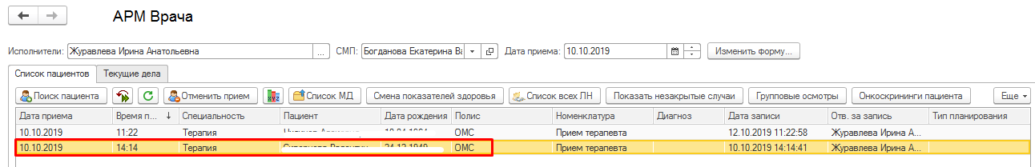
Рисунок 1. АРМ Врача.
Перейти «Ещё» - «Анкетирование» - «Анкета паллиативного больного» (см. рис 2). Откроется форма списка анкет пациента по онкологии.
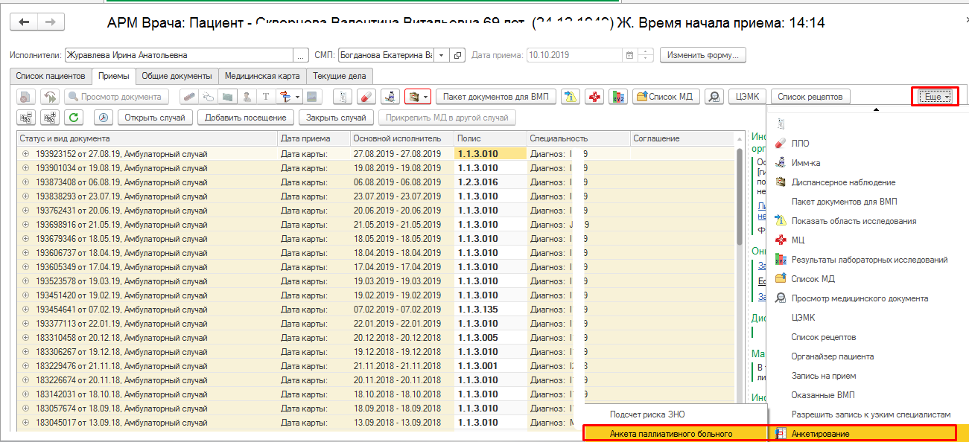
Рисунок 2. Функция «Анкетирование».
Нажать «Создать». Откроется форма создания документа анкеты паллиативного больного. Заполнится информация о пациенте: ФИО, пол, возраст, дата рождения. Отобразится таблица со списком вопросов и вариантами ответа (см. рис 3).
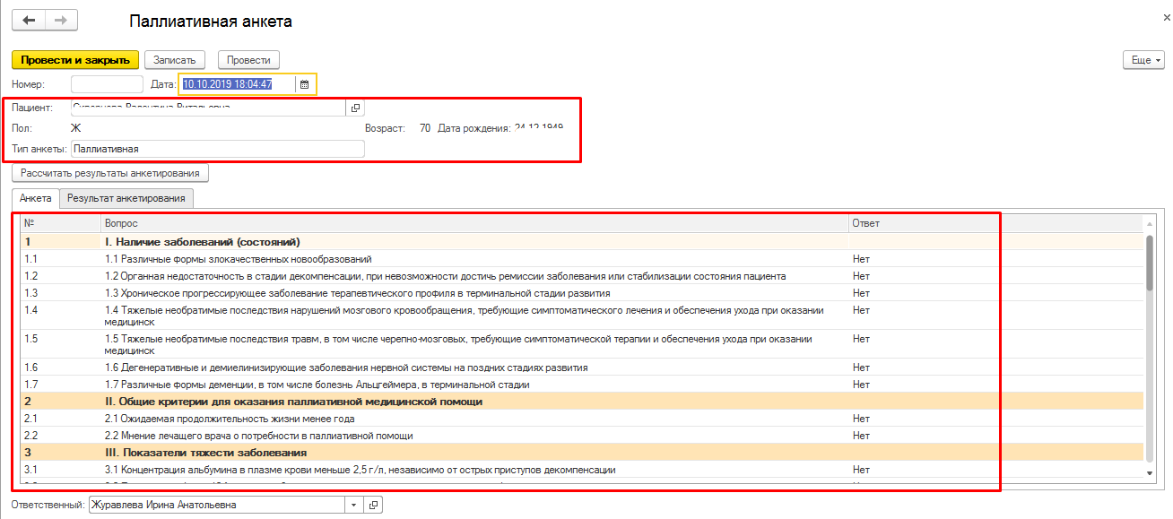
Рисунок 3. Форма документа «Паллиативная анкета».
Заполнить анкету, выбрав значения «Да»/«Нет» в столбце «Ответ», и нажать «Рассчитать результаты анкетирования» (см. рис 4).
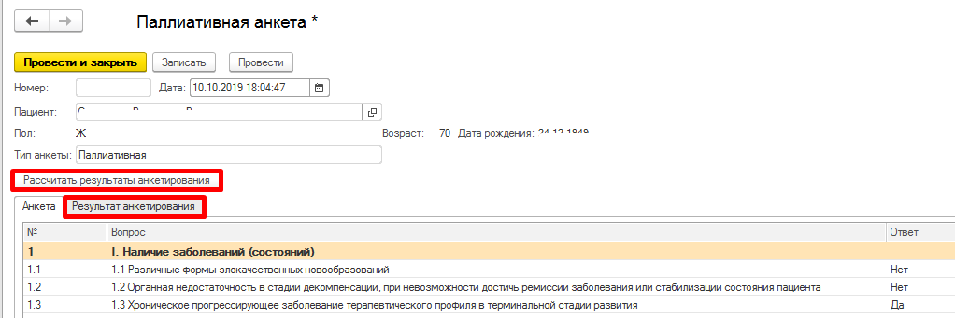
Рисунок 4. Команда «Рассчитать результаты анкетирования»
Откроется вкладка «Результат анкетирования». Если ответов «Да» будет меньше 3, то тогда отобразится сообщение о том, что пациент не нуждается в оказании паллиативной медицинской помощи (см. рис 5).
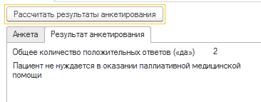
Рисунок 5. Результат анкетирования, положительных ответов («Да») меньше 3.

Если ответов «Да» будет больше или равно 3, то тогда отобразится сообщение о том, что у пациента есть показания к оказанию паллиативной медицинской помощи и станет доступной кнопка «Записать пациента на ВК» (см. рис 6).
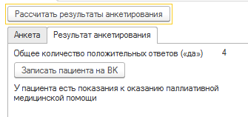
Рисунок 6. Результат анкетирования, положительных ответов («Да») больше или равно 3.
Если ответов «Да» будет больше или равно 3, то в таком случае необходимо выполнить команду «Записать пациента на ВК». После нажатия кнопки «Записать пациента на ВК» откроется форма «Сетка» с отбором расписания по специальности «Врачебная комиссия» (см. рис 7).
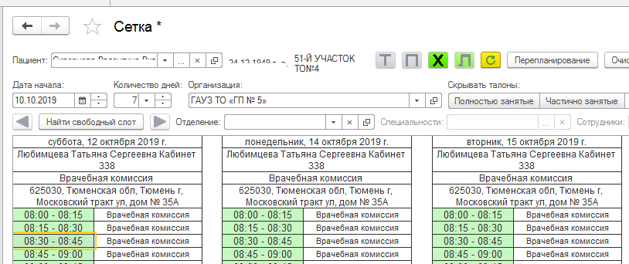
Рисунок 7. Сетка с расписанием приема по специальности «Врачебная комиссия».
Двойным кликом по времени («зеленый слот») записать пациента на прием ВК для признания пациента паллиативным (см. рис 8).
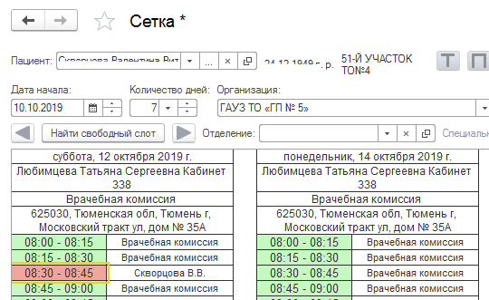
Рисунок 8. Запись пациента на ВК.
После записи пациента на прием ВК закрыть сетку и на форме создания документа «Паллиативная анкета» нажать «Провести и закрыть» (см. рис 9).
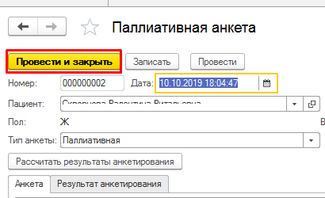
Рисунок 9. Завершение создание документа «Паллиативная анкета».
Создана паллиативная анкета и пациент записан на прием ВК. В день записи на прием ВК перейти в подсистему «Контроль исполнения» - «АРМ Врача Поликлиника» (см. рис 10).
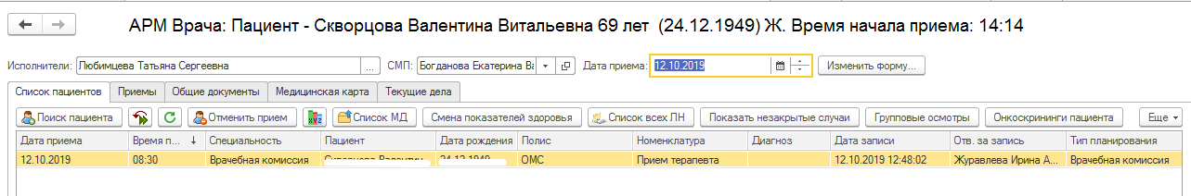
Рисунок 10. АРМ Врача, прием ВК.
Выбрать пациента двойным кликом из списка. Откроется вкладка «Приемы». Открыть случай пациенту (см. рис 11).
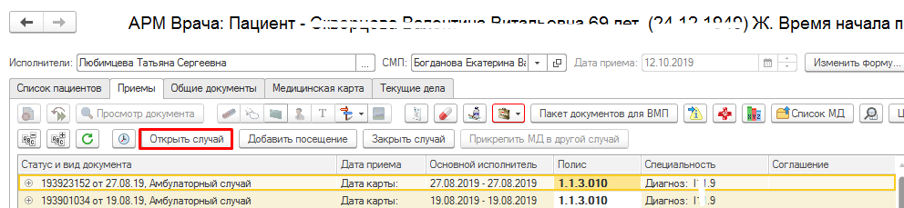
Рисунок 11. Команда «Открыть случай».
Заполнить форму «Информация по открытому случаю» и нажать «Сохранить данные». В списке выбора ШМД выбрать «Протокол заседания врачебной комиссии» (см. рис 12).
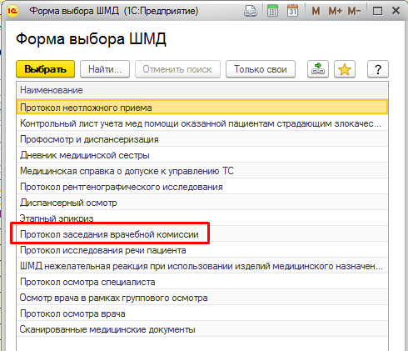
Рисунок 12. Выбор ШМД «Протокол заседание врачебной комиссии».
На форме медицинского документа «Протокол заседания врачебной комиссии» заполнить необходимые поля, в том числе в поле «Характеристика случая экспертизы» выбрать значение «Признание пациента нуждающимся в паллиативной помощи». При выборе данного значения становятся доступными следующие поля: «Повод для оказания паллиативной помощи», «Когнитивные функции», «Пациент признан паллиативным» (см. рис 13).
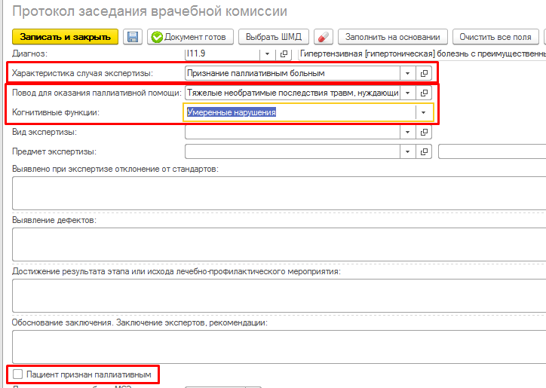
Рисунок 13. Заполнение медицинского документа «Протокол заседание врачебной комиссии».
Заполнить все необходимы поля и в случае признания пациента паллиативным установить галочку «Пациента признан паллиативным» (см. рис 14).
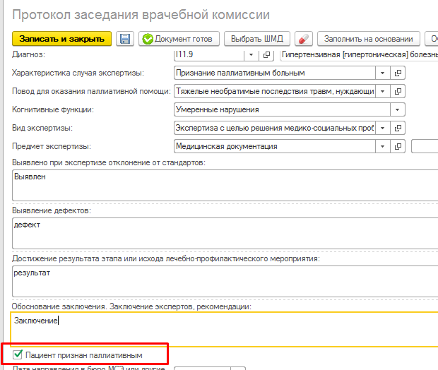
Рисунок 14. Признание пациента паллиативным.
После заполнения полей нажать кнопку «Документ готов». Если пациент был признан паллиативным (установлена галочка «Пациент признан паллиативным»), то при переводе документа в статус «Документ готов» станет доступной кнопка «Регистрация паллиативного пациента» (см. рис 15).
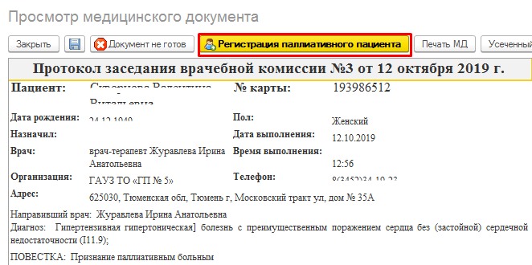
Рисунок 15. Признание пациента паллиативным.
Внимание! Кнопка «Регистрация паллиативного пациента» доступна в том случае, если была установлена галочка «Пациент признан паллиативным». Иначе данная кнопка не будет отображаться на форме протокола заседания врачебной комиссии.

Регистрация паллиативного пациента
Для регистрации паллиативного пациента в регистре необходимо на приеме ВК в протоколе заседания ВК нажать «Регистрация паллиативного пациента». Откроется форма создания документа «Регистрация паллиативного пациента» с заполненными полями данных пациента и полями из протокола заседания врачебной комиссии: «Код диагноза МКБ10», «Повод для оказания паллиативной помощи», «Когнитивные функции». Также заполнится поле «Дата установления диагноза», если ранее был зарегистрирован диагноз с признаком «Основной» и «Выявлен впервые». Указать вид медицинской помощи «Амбулаторно (в том числе на дому)» или «В стационаре» (см. рис 16). Нажать «Провести и закрыть» для завершения регистрации паллиативного пациента». Пациент внесен в регистр паллиативных пациентов, данные о регистрации направлены в координационный центр.
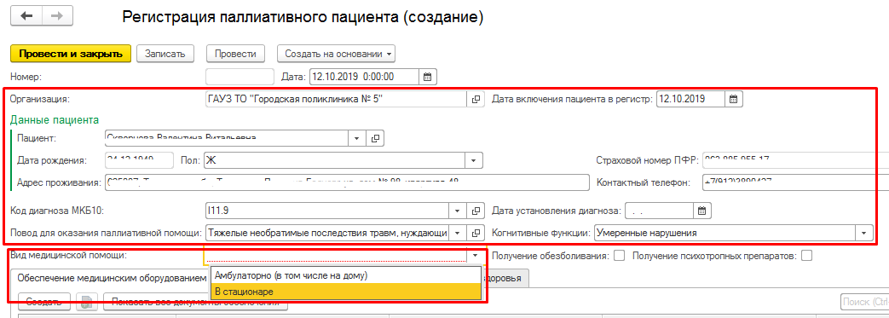
Рисунок 16. Регистрация паллиативного пациента.
При повторном нажатии кнопки «Регистрация паллиативного пациента» откроется уже созданный документ регистрации паллиативного пациента.

Ведение регистра паллиативных пациентов
Для дальнейшей работы с паллиативными пациентами: обеспечение медицинским оборудованием, лекарственное обеспечение, оценка состояния здоровья, исключение из регистра – необходимо перейти в подсистему «Контроль исполнения» - раздел «Паллиативная помощь» - «Рабочий стол паллиативной помощи» (см. рис 17).
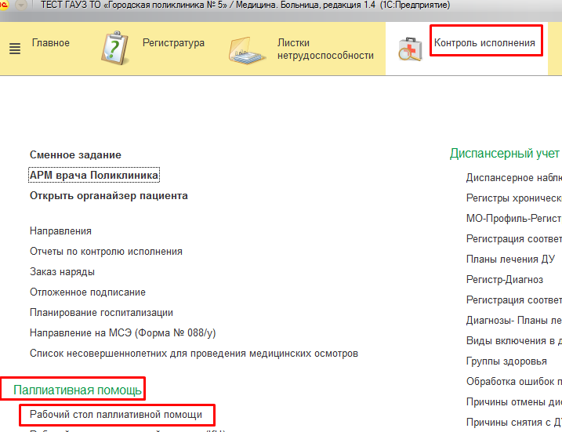
Рисунок 17. Переход к рабочему столу паллиативной помощи.
Откроется форма рабочего стола паллиативной помощи с отображением списка паллиативных пациентов на вкладке «Регистр паллиативных пациентов».
В рабочем столе паллиативной помощи несколько вкладок: «Регистр паллиативных пациентов», «Исключенные из регистра», «Заявки на перевод», «Направленные пациенты», «Принятые пациенты». В верхней части доступны отборы по организации прикрепления и организации включившей в регистр. Данные отборы действуют на вкладах «Регистр паллиативных пациентов» и «Исключенные из регистра» (см. рис 18).
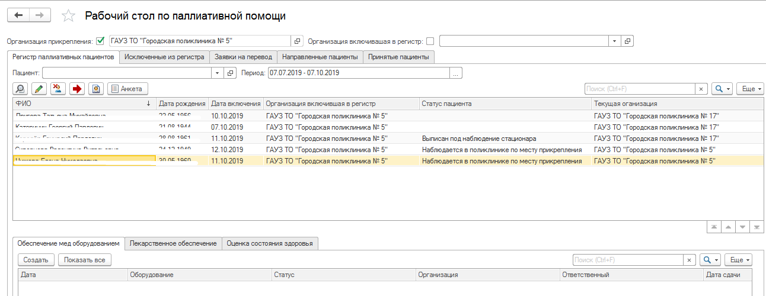
Рисунок 18. Регистрация паллиативного пациента.

Вкладка «Регистр паллиативных пациентов»
На данной вкладке отображается список пациентов включенных в регистр паллиативных пациентов. Отображены следующие столбцы: «ФИО», «Дата рождения», «Дата включения в регистр», «Организация, включившая в регистр» «Статус пациента», «Текущая организация».
Если в верхней части формы стоит отбор по организации прикрепления, то отображаются только прикрепленные пациенты. Если стоит отбор по организации включившей в регистр, то отображаются пациенты, которые были включены в регистр в данной организации. Если стоит отбор и по организации прикрепления, и по организации включившей в регистр, то отображается список пациентов, которые прикреплены к текущей МО и зарегистрированы в текущей МО (см. рис 19).
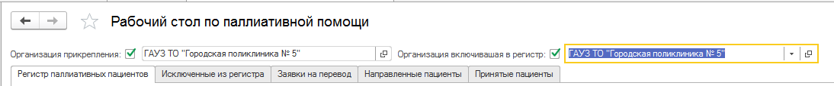
Рисунок 19. Отборы по организации прикрепления и по организации включившей в регистр.
Внимание! Отборы по организации прикрепления и по организации включившей в регистр действуют только на вкладах «Регистр паллиативных пациентов» и «Исключенные из регистра».
На вкладке доступны отборы по пациенту и по периоду. Один из полей обязателен для заполнения. Если не заполнено хотя бы один отбор, то тогда выходит сообщение о том, что необходимо заполнить период или пациента для отображения данных (см. рис 20). Максимальный период отбора равен 3 месяца.
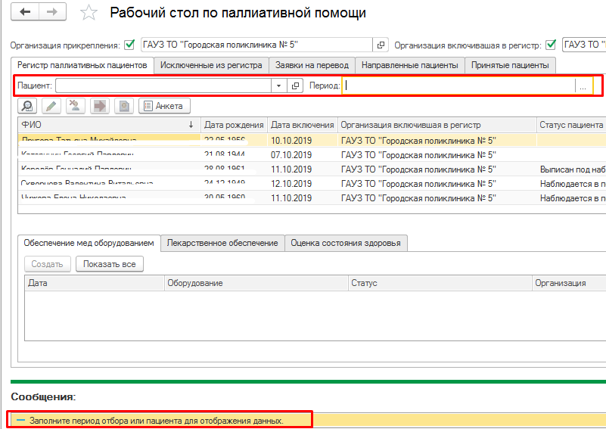
Рисунок 20. Проверка на заполненность отборов «Пациент» или «Период».
На вкладке доступны кнопки «Просмотреть», «Редактировать», «Исключить пациента», «Перевести пациента», «Показать пациента», «Анкета» (см. рис 21).
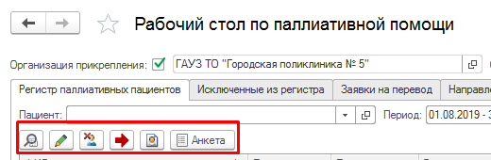
Рисунок 21. Команды для работы с паллиативными пациентами.
По кнопке «Просмотреть» открывается документ на просмотр без возможности редактировать (см. рис 22).
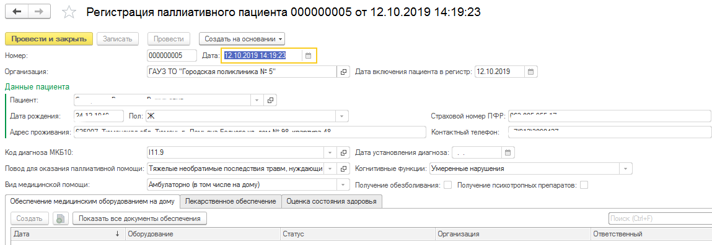
Рисунок 22. Просмотр документа регистрации паллиативного пациента.
Внимание! Двойной клик по документу регистрации из списка паллиативных пациентов открывает его на просмотр без возможности редактировать.
По кнопке «Редактировать» открывается документ просмотр с возможностью редактировать. Редактировать могут только МО, включившая в регистр (см. рис 23).
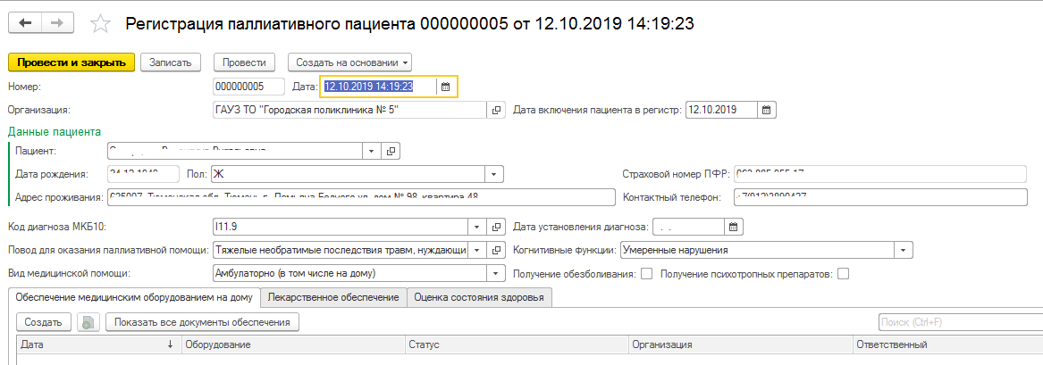
Рисунок 23. Редактирование документа регистрации паллиативного пациента.
По кнопке «Исключить пациента» открывается форма создания документа «Исключение из регистра паллиативных пациентов». После проведения документа, он отображается на вкладке «Исключенные из регистра». А документ «Регистрация паллиативного пациента» не отображается на текущей вкладке. Т.е. Если у паллиативного пациент есть документ исключения из регистра, то в таком случае документ регистрации не отображается на данной вкладке.
По кнопке «Направить» - открывается форма создания документа «Заявка на перевод паллиативного пациента». После проведения документа, он отображается на вкладке «Заявка на перевод».
По кнопке «Показать пациента» открывается форма основных данных пациента.
По кнопке «Анкета» открывается документ созданной паллиативной анкеты.
Внимание! Кнопки «Редактировать», «Исключить пациента из регистра», «Перевести» и «Показать пациента» доступны в том случае, если пациент находится на лечении (в том числе на дому) в текущей организации, т.е. в столбце «Текущая организация» прописана организация текущей МО (см. рис 24).
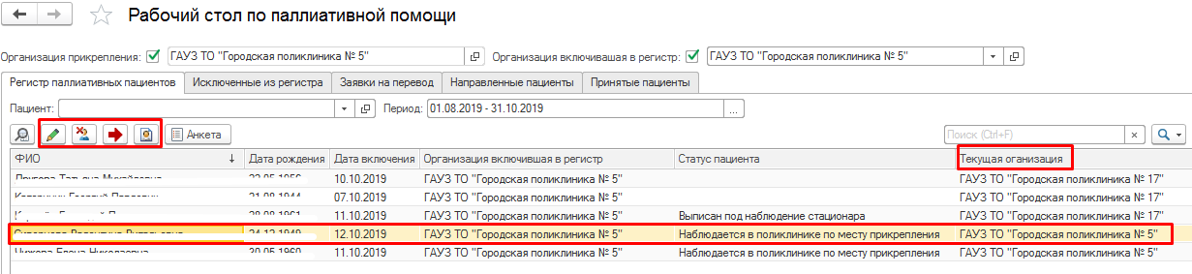
Рисунок 24. Регистрация паллиативного пациента.
Если в столбце «Текущая организация» прописана другая МО, то кнопки не доступны (см. рис 25).
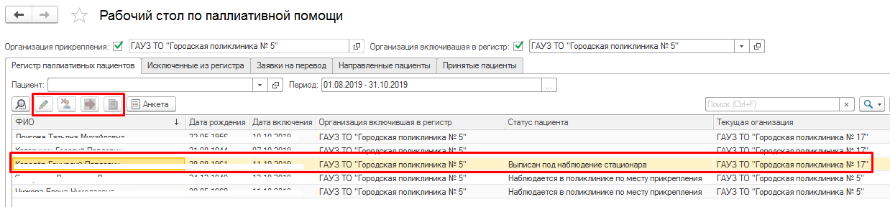
Рисунок 25. Регистрация паллиативного пациента.
Если в столбце «Текущая организация» прописана другая МО, то кнопки не доступны (см. рис 26).
Рисунок 26. Регистрация паллиативного пациента.
Внизу формы отображены вкладки «Обеспечение медицинским оборудованием на дому», «Лекарственное обеспечение», «Оценка состояния здоровья». Данные вкладки также доступны в документе «Регистрация паллиативного пациента» (см. рис 27).
Рисунок 27. Вкладки, которые отображаются внизу формы рабочего стола паллиативной помощи и в документе регистрации паллиативного пациента.

Вкладка «Обеспечение медицинским оборудованием на дому».
На вкладке отображается список документов обеспечения медицинским оборудованием: дата создания документа, оборудование, статус обеспечения, организация, создавшая документ, кто создал документ и в случае обеспечения дату сдачи оборудования. Для создания документа обеспечения оборудованием нажать «Создать» (см. рис 28).
Рисунок 28. Вкладка «Обеспечение медицинским оборудованием на дому».
Отроется создание документа «Обеспечение медицинским оборудованием паллиативного пациента». Автоматически заполняются следующие реквизиты:
- «Пациент» - из документа регистрации;
- «Организация» - из документа регистрации;
- «Врач» - врач текущего пользователя по умолчанию;
- «Дата регистрации» - текущая дата;
- «Ответственный» - текущий пользователь.
Необходимо заполнить обязательные поля «Тип оборудования», «Оборудование», «Статус».
В поле «Тип оборудования» выбирается элемент из поля «Типы оборудования для паллиативных пациентов», после чего, в поле «Оборудование» выбирается необходимый элемент из справочника «Медицинское оборудование паллиативных пациентов» с учетом отбора по типу оборудования.
Далее, из поля «Статусы медицинского оборудования паллиативных пациентов» выбирается «Статус» оборудования, который необходимо установить. Доступны следующие значения: Нуждается; Не нуждается; Обеспечен; Возвращен.
Если выбрано значение «Возвращен», тогда становится обязательным для заполнения поле «Дата сдачи» (см. рис 29).
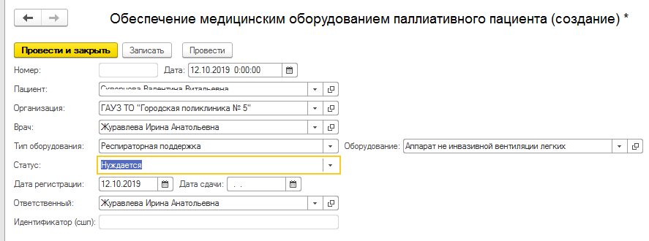
Рисунок 29. Заполнение документа «Обеспечение медицинским оборудованием паллиативного пациента».
При нажатии кнопки «Провести и закрыть» в документе происходит контроль статуса, установленного предыдущим документом обеспечения медицинским оборудованием. Алгоритм контроля статуса:
- Если ранее не было создано документа обеспечения оборудованием или имеет значение «Возвращен», то доступны следующие статусы: Не нуждается; Нуждается; Обеспечен.
- Если предыдущий статус равен «Не нуждается», тогда доступны: Нуждается; Обеспечен.
- Если предыдущий статус равен «Нуждается», тогда доступны: Не нуждается; Обеспечен.
- Если предыдущий статус равен «Обеспечен», тогда доступен один статус: Возвращен.
Если выбранный статус не проходит контроль, документ не проводится.
После заполнения полей нажать «Провести и закрыть». Документ отобразится на вкладке. По умолчанию на вкладке «Обеспечение медицинским оборудованием на дому» отражаются только актуальные статусы по оборудованию, т.е. последние установленные значения (см. рис 30).
Рисунок 30. Актуальный статус по обеспечению оборудования.
Если было создано несколько документов по одному оборудованию с разными статусами, то по кнопке «Показать все» отобразится вся история установки статусов оборудования – все документы обеспечения медицинским оборудованием (см. рис 31).
Рисунок 31. История изменения статусов обеспечения оборудованием.

Вкладка «Лекарственное обеспечение»
На вкладке отображается список документов лекарственного обеспечения: дата создания документа, состояние назначения, наименование препарата, комментарий, действующее вещество МНН, дата начала и окончания назначения, график назначения, разовая доза, суточная доза, ед. измерения, количество, способ применения.
- Лекарственные назначения из документа регистрации или на форме рабочего стола паллиативной помощи
Для создания документа лекарственного обеспечения нажать «Создать» (см. рис 32).
Рисунок 32. Вкладка «Лекарственное обеспечение».
Отроется создание документа «Назначение препарата паллиативному пациенту». Автоматически заполняются следующие реквизиты:
- «Состояние назначения» - устанавливается в состояние «Назначен»;
- «Организация» - из документа регистрации;
- «Врач» - врач текущего пользователя по умолчанию;
- «Пациент» - из документа регистрации;
- «Ответственный» - текущий пользователь.
Необходимо заполнить поля. Для подбора препарата необходимо нажать «Подобрать препарат» (см. рис 33).
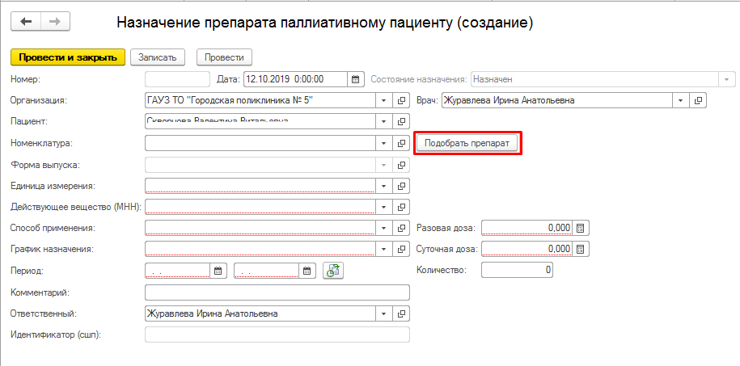
Рисунок 33. Команда «Подобрать препарат».
Откроется форма «Выбор препарата» (см. рис 34).
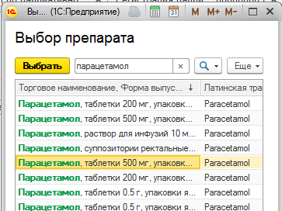
Рисунок 34. Форма выбора препарата.
После выбора препарата открывается форма «Ввод количества» (см. рис 35).
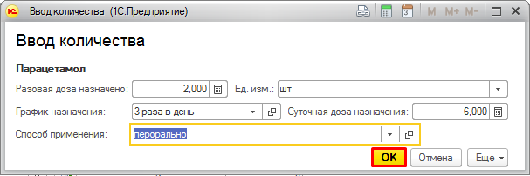
Рисунок 35. Форма ввода количества.
После заполнения реквизитов формы ввода количества и нажатия на кнопку «Ок», на форме документа заполнятся реквизиты: «Номенклатура»; «Форма выпуска»; «Единица измерения»; «Действующее вещество (МНН)»; «Способ применения»; «График назначения»; «Разовая доза»; «Суточная доза». Далее необходимо указать «Период» назначения. После выбора периода происходит пересчет значения реквизита «Количество» по формуле: Количество = Количество дней периода назначения * Суточная доза. В поле «Комментарий» вводится текст комментария (см. рис 36).
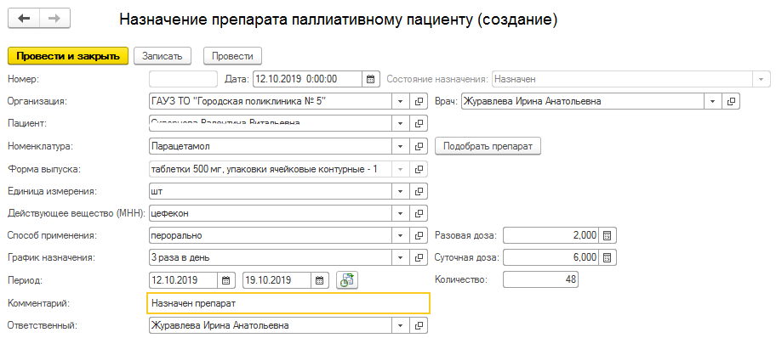
Рисунок 36. Форма заполненного документа «Назначение препарата паллиативному пациенту».
После заполнения данных нажать «Провести и закрыть». Документ отобразится на вкладке (см. рис 37).
Рисунок 37. Отображение лекарственного назначения на вкладке «Лекарственное обеспечение».
- Отмена лекарственного назначения из документа регистрации или на форме рабочего стола паллиативной помощи
Для отмены назначенного препарата необходимо выделить документ назначения на вкладке «Лекарственное обеспечение» и нажать «Отменить назначение препарата» (см. рис 38).
Рисунок 38. Команда «Отменить назначение препарата» на вкладке «Лекарственное обеспечение».
Откроется форма документа «Назначение препарата паллиативному пациенту», где состояние назначение примет значение «Отменен». Заполнятся автоматически из документа назначения следующие поля:
- «Состояние назначения» - устанавливается в состояние «Отменен»;
- «Организация» - из документа назначение препарата;
- «Врач» - врач текущего пользователя по умолчанию;
- «Пациент» - из документа назначения;
- «Форма выпуска» - из документа назначения;
- «Наименование препарата» - из документа назначения;
- «Действующее вещество МНН» - из документа назначения;
- «Единица измерения» - из документа назначения;
- «Способ применения» - из документа назначения;
- «График назначения» - из документа назначения;
- «Разовая доза» - из документа назначения;
- «Суточная доза» - из документа назначения;
- «Период» - из документа назначения;
- «Ответственный» - текущий пользователь.
Остается доступным для заполнения поле «Комментарий» для ввода информации по причине отмены препарата.
Далее нажать «Провести и закрыть». Документ отобразится на вкладке со статусом «Отменен». По умолчанию на вкладке «Лекарственное обеспечение» отражаются только актуальные статусы лекарственных назначений (см. рис 39).
Рисунок 39. Актуальный статус по назначению препарата.
По кнопке «Показать все» отобразится вся история назначения препаратов пациенту – все документы лекарственных назначений (см. рис 40).
Рисунок 40. История лекарственных назначений.
- Лекарственные назначения из приема пациента (АРМ Врача)
Если паллиативному пациенту на приеме у врача были лекарственные назначения по 107-1/у рецепту или выписан рецепт льготного лекарственного обеспечения, то данные назначения отобразятся на вкладке «Лекарственное обеспечение» в документе регистрации паллиативного пациента и на форме рабочего стола паллиативной помощи.
Внимание! Лекарственные назначения отобразятся на вкладке «Лекарственное обеспечение» в документе регистрации паллиативного пациента или на форме рабочего стола паллиативной помощи в том случае, если действующее вещество выписанного препарата имеет одно из следующих значений: Тримеперидин, Пропионилфенилэтоксиэтилпиперидин, Морфин, Фентанил, Диазепам.
Для назначения препарата по 107-1/у рецепту необходимо перейти в АРМ Врача и выбрать из списка пациента двойным кликом. Затем открыть случай пациенту, создать протокол осмотра пациента и по кнопке «Лекарственные назначения» подобрать препарат (см. рис 41).
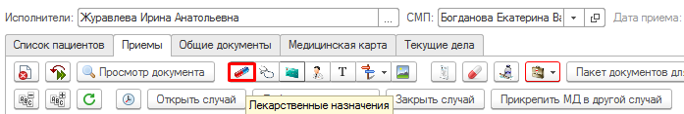
Рисунок 41. АРМ Врача, команда «Лекарственные назначения».
По кнопке «Подбор» выбрать препарат, указать дозу, график приема, способ применения и период назначения. Далее нажать «Перенести в документ» для завершения назначения (см. рис 42).
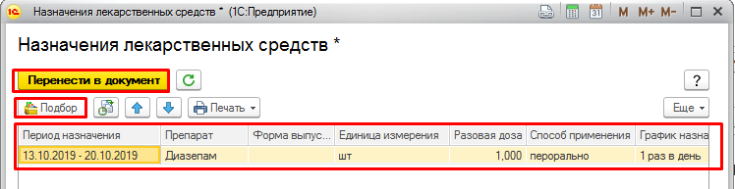
Рисунок 42. Подбор лекарственных препаратов.
Назначенный препарат отобразится в протоколе осмотра и на вкладке «Лекарственное обеспечение» в документе регистрации паллиативного пациента и на форме рабочего стола паллиативной помощи (см. рис 43).
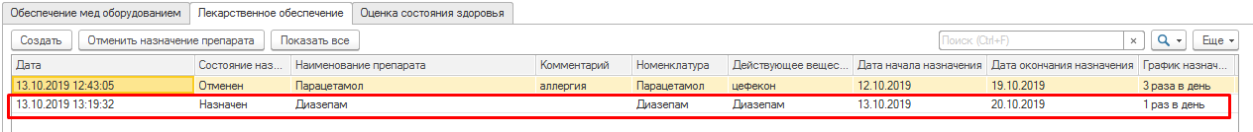
Рисунок 43. Вкладка «Лекарственное обеспечение», где отобразился назначенный препарат по 107-1/у рецепту.
Для выписки рецепта по льготному лекарственному обеспечению необходимо перейти в АРМ Врача и выбрать из списка пациента двойным кликом. По кнопке «Открыть ЛЛО» вписать рецепт (см. рис 44).
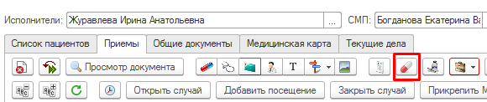
Рисунок 44. АРМ Врача, команда «Открыть ЛЛО».
По кнопке «Выписать рецепт» создать и выписать рецепт пациенту с льготой (см. рис 45), заполнить все поля на форме выписки ЛЛО, подобрать препарат и нажать «Выписать».
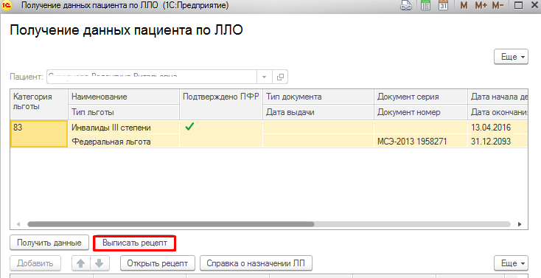
Рисунок 45. Форма получение данные пациента по ЛЛО, команда «Выписать рецепт».
Назначенный препарат отобразится в протоколе осмотра и на вкладке «Лекарственное обеспечение» в документе регистрации паллиативного пациента и на форме рабочего стола паллиативной помощи (см. рис 46).
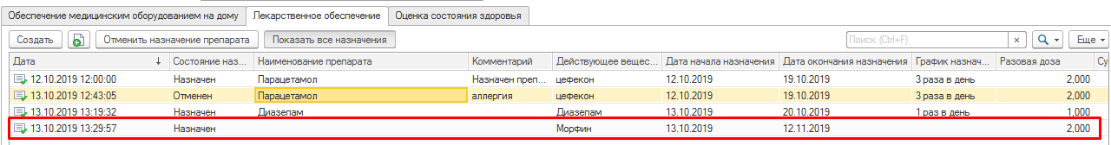
Рисунок 46. Вкладка «Лекарственное обеспечение», где отобразился назначенный препарат по рецепту ЛЛО.

Вкладка «Оценка состояния здоровья»
На вкладке отображается список документов по шкалам PPS и ХБС оценки состояния здоровья: дата создания документа; тип шкалы (ХБС или PPS); оценка; интерпретация оценки; врач, создавший шкалу; организация, в которой сделали оценку состояния здоровья пациенту; документ, на основании которого сделана оценка.
Для создания документа оценки состояния здоровья по шкале ХБС необходимо нажать «Шкала ХБС» (см. рис 47).
Рисунок 47. Вкладка «Оценка состояния здоровья», команда «Шкала ХБС».
Отроется создание документа «Шкалы оценки состояния пациента» с типом «Шкала хронического болевого синдрома» (см. рис 48).
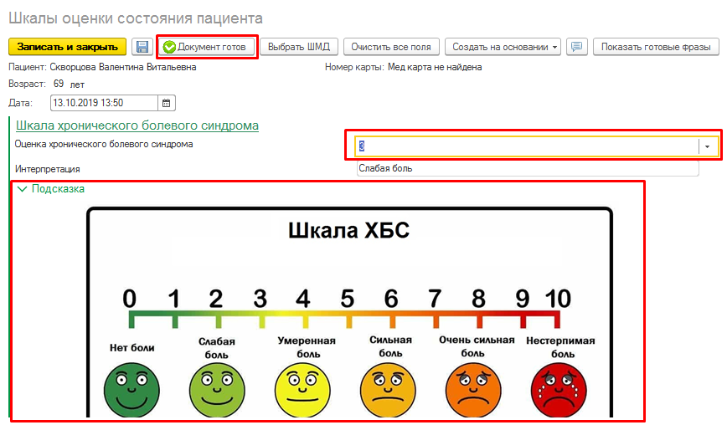
Рисунок 48. Заполнение документа шкалы хронического болевого синдрома.
Необходимо поставить оценку болевого синдрома в поле «Оценка хронического болевого синдрома», выбрав значение от 0 до 10. В зависимости от оценки подставится значение интерпретации в соответствующем поле. Соответствие оценки и интерпретации можно посмотреть, раскрыв список «Подсказка».
После указания оценки необходимо нажать «Документ готов» (см. рис 49).
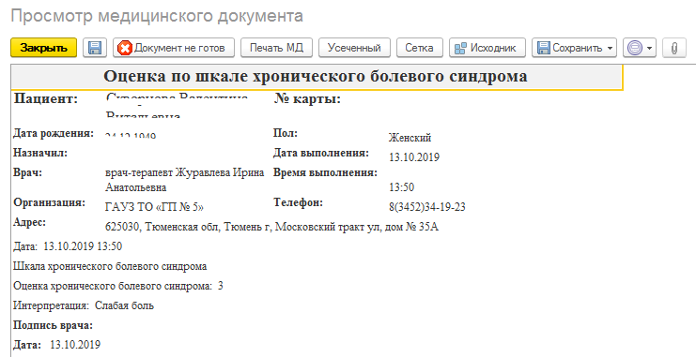
Рисунок 49. Документ шкалы хронического болевого синдрома в статусе «Готов».
Документ отобразится на вкладке «Оценка состояния здоровья».
Для создания документа оценки состояния здоровья по шкале PPS необходимо нажать «Шкала PPS» (см. рис 50).
Рисунок 50. Вкладка «Оценка состояния здоровья», команда «Шкала PPS».
Отроется создание документа «Шкалы оценки состояния пациента» с типом «Шкала PPS для оценки общей активности больных при паллиативном лечении». Необходимо сверху вниз заполнить поля для оценки общей активности больных при паллиативном лечении (см. рис 51).
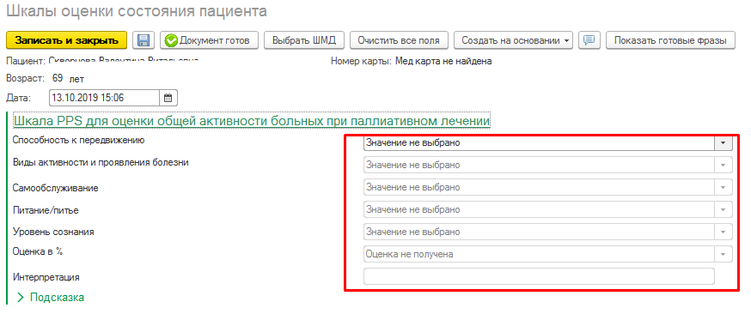
Рисунок 51. Документ шкалы PPS для оценки общей активности больных при паллиативном лечении.
В зависимости от выбранного значения в первом поле «Способность к передвижению» отбираются значения в следующем «Виды активности к передвижению» и поле становится доступным для выбора и т.д. (см. рис 52). Для понимания соответствия выбранных значений можно раскрыть список «Подсказка».
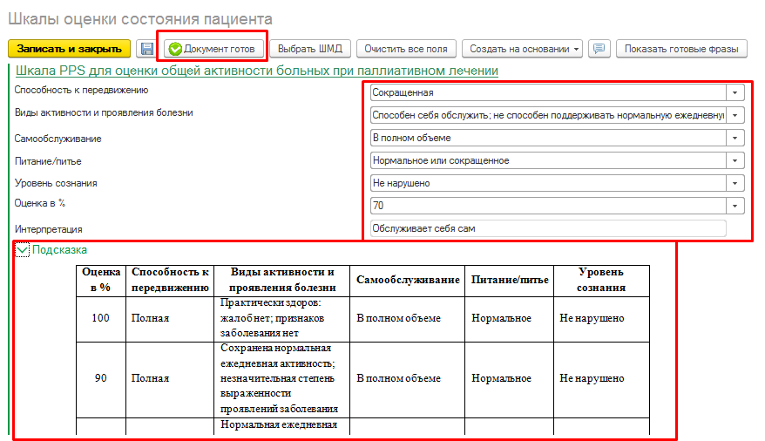
Рисунок 52. Заполнение документа шкалы PPS для оценки общей активности больных при паллиативном лечении.
После указания оценки необходимо нажать «Документ готов» (см. рис 53).
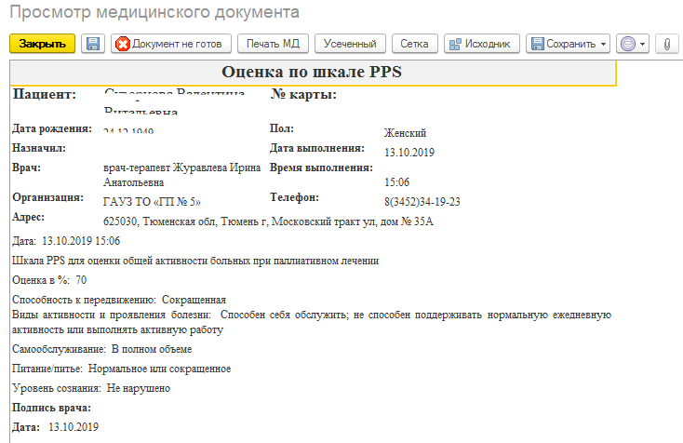
Рисунок 53. Документ PPS для оценки общей активности больных при паллиативном лечении в статусе «Готов».
Документ отобразится на вкладке «Оценка состояния здоровья».
По умолчанию на вкладке «Оценка состояния здоровья» отражаются только актуальные оценки по состоянию здоровья, т.е. последние установленные значения (см. рис 54).
Рисунок 54. Актуальные оценки состояния здоровья по шкалам PPS и ХБС.
Если было создано несколько документов, то по кнопке «Показать все» отобразится вся история оценки хронического болевого синдрома (см. рис 55).
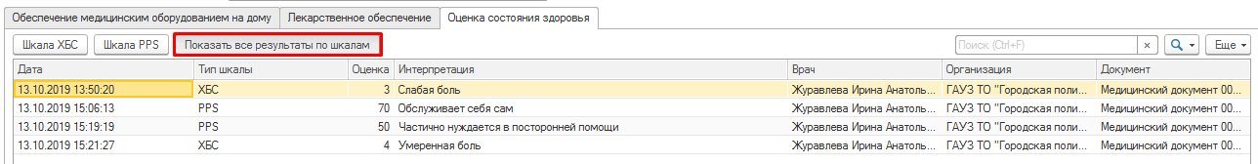
Рисунок 55. История изменения оценок состояния здоровья по шкалам PPS и ХБС.
Внимание! При двойном нажатии на документ шкалы PPS или ХБС в МО, где были созданы документы, откроется медицинский документ в таком же виде, как при создании с возможностью перейти в редактирование документа на кнопку с иконкой «Карандаш» (см. рис 56).
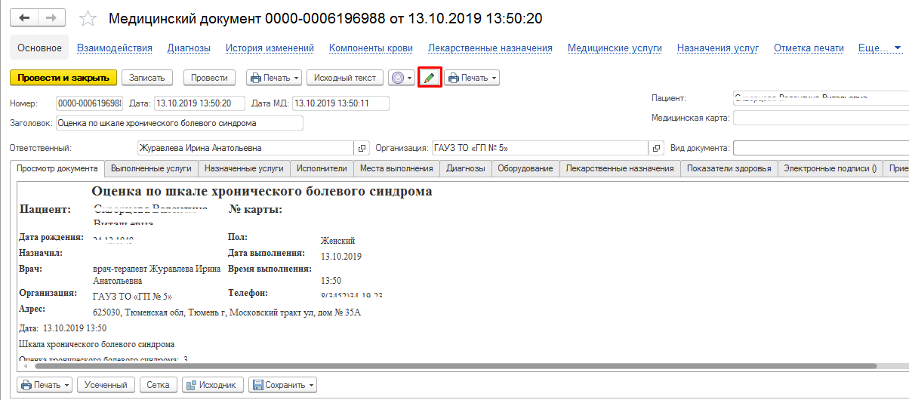
Рисунок 56. Медицинский документ шкалы оценок состояния здоровья по шкалам PPS и ХБС в МО, которая создала документ.
Если документ был создан в другой МО, то откроется документ в другом виде для информации о том, как было оценено состояние здоровья пациента (см. рис 57).
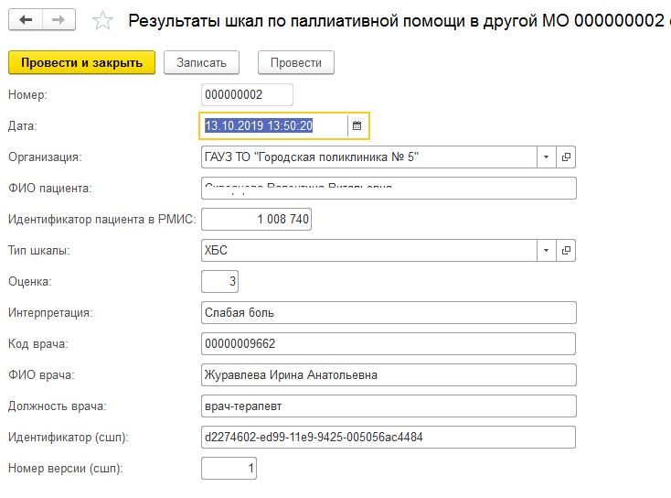
Рисунок 57. Документ шкалы оценок состояния здоровья по шкалам PPS и ХБС, который был создан в другой МО.

Вкладка «Исключенные из регистра»
На данной вкладке отображается список пациентов исключенных из регистра паллиативных пациентов по причине смерти или по причине смены субъекта РФ. Отображены следующие столбцы: «ФИО пациента», «Дата рождения», «Дата включения», «Дата исключения», «Причина исключения», «Организация, включившая в регистр», «Организация, исключившая из регистра», «Организация прикрепления».
Если в верхней части формы стоит отбор по организации прикрепления, то отображаются только прикрепленные пациенты. Если стоит отбор по организации включившей в регистр, то отображаются пациенты, которые были включены в регистр в данной организации. Если стоит отбор и по организации прикрепления и по организации включившей в регистр, то отображается список пациентов, которые прикреплены к текущей МО и зарегистрированы в текущей МО.
На вкладке доступен отбор по периоду. Максимальный период отбора равен 1 месяц (см. рис 58). Для просмотра документа можно открыть его по кнопке с иконкой «Лупа» или двойным кликом по строке.
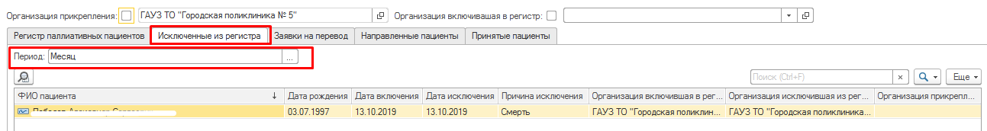
Рисунок 58. Вкладка «Исключенные из регистра».

Вкладка «Заявки на перевод»
На данной вкладке отображается список заявок на перевод пациентов в другую МО для дополнительного лечения. Отображены следующие столбцы: «Период», «ФИО пациента», «Принимающая организация», признак «Отменена», признак «Подтверждена», признак «Принятые».
Для просмотра заявок на вкладке добавлены фильтры (далее переключатели): «Все», «Текущие», «Отмененные», «Подтвержденные», «Принятые». На вкладке доступен отбор по периоду. Максимальный период отбора равен 1 месяц (см. рис 59). Отбор срабатывает только для переключателя «Все». Для просмотра документа можно открыть его по кнопке с иконкой «Лупа» или двойным кликом по строке.
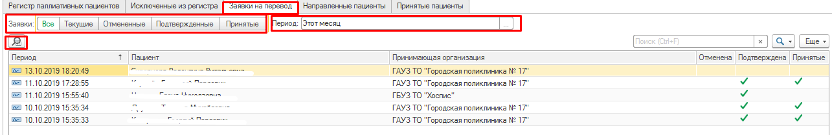
Рисунок 59. Вкладка «Исключенные из регистра».
- Переключатель «Все»: отображаются все заявки, которые были отработаны координационным центром и принимающей МО (см. рис 60). Также можно увидеть в соответствующих столбцах какие заявки были подтверждены, отменены и приняты.
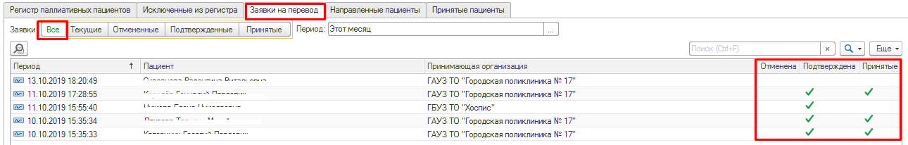
Рисунок 60. Вкладка «Заявки на перевод», переключатель «Все».
- переключатель «Текущие» - отобразятся заявки, которые вновь созданные и не подтверждены или отменены координационным центром (см. рис 61).
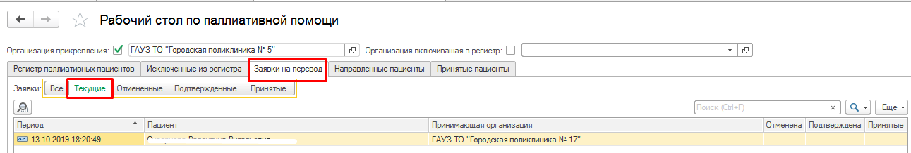
Рисунок 61. Вкладка «Заявки на перевод», переключатель «Текущие».
- переключатель «Подтвержденные» - отобразятся заявки с галочкой «Подтверждена», которые были подтверждены координационным центром, но которые еще не приняты МО, в которую направили. Т.е. отобразятся пришедшие от координационного центра документы «Подтверждение перевода паллиативного пациента» (см. рис 62).
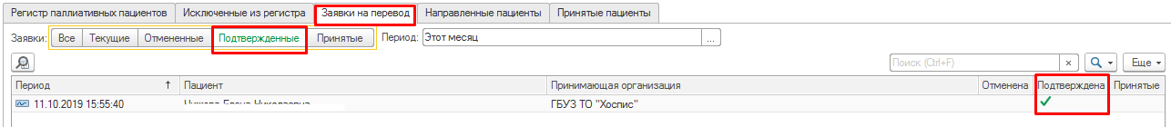
Рисунок 62. Вкладка «Заявки на перевод», переключатель «Подтвержденные».
- переключатель «Отмененные» - отобразятся заявки с галочкой «Отменена», которые были отменены координационным центром. Т.е. отобразятся пришедшие от координационного центра документы «Отмена перевода паллиативного пациента» (см. рис 63).
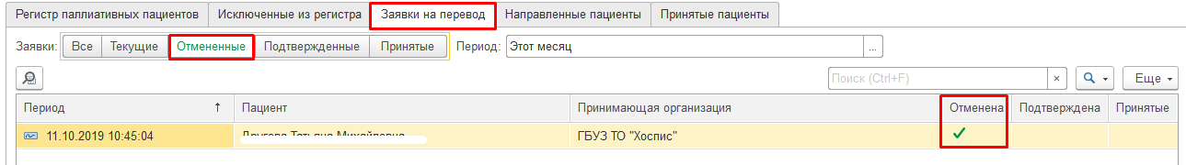
Рисунок 63. Вкладка «Заявки на перевод», переключатель «Отмененные».
- переключатель «Принятые» - отобразятся заявки с галочкой «Принятые», которые были подтверждены координационным центром и приняты МО, в которую направляли пациента. Т.е. отобразятся пришедшие от МО, в которую направляли, документы «Принятие паллиативного пациента» (см. рис 64).
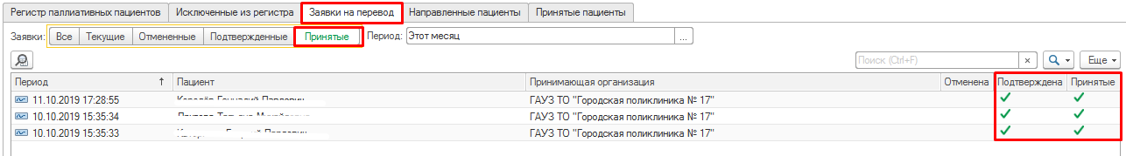
Рисунок 64. Вкладка «Заявки на перевод», переключатель «Принятые».

Вкладка «Направленные пациенты»
На данной вкладке отображается список пациентов, которые были направлены в текущую МО из другой МО для дополнительного лечения. Отображены следующие столбцы: «Период», «Пациент», «Переводящая организация», «Цель перевода», «Плановая дата перевода». Для просмотра документа можно открыть его по кнопке с иконкой «Лупа» или двойным кликом по строке. Для принятия паллиативного пациента на лечение в текущую МО, необходимо выделить строку с пациентом и нажать кнопку «Принять» (см. рис 65)
Рисунок 65. Вкладка «Направленные пациенты» со списком документов «Подтверждение перевода паллиативного пациента», команда «Принять».
Откроется форма создания документа «Принятие паллиативного пациента» (см. рис 66). Документ создается на основании подтверждения перевода паллиативного пациента, автоматически заполняются следующие поля:
- «Переводящая организация» - из документа подтверждения;
- «Принимающая организация» - из документа подтверждения;
- «Пациент» - из документа подтверждения;
- «Причина перевода» - из документа подтверждения;
- «Цель перевода» - из документа подтверждения;
- «Плановая дата перевода/госпитализации» - из документа подтверждения;
- «Основание» - ссылка на документ подтверждения;
- «Ответственный» - текущий пользователь.
Необходимо заполнить поле «Фактическая дата поступления пациента», которое является обязательным для заполнения.
В поле «Комментарий» вводится текст комментария, при необходимости.
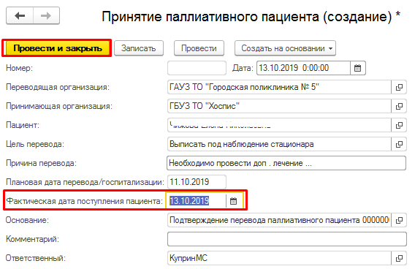
Рисунок 66. Заполнение документа «Принятие паллиативного пациента».
Документ принятия паллиативного пациента при обмене данными между базами отправляется в переводящую МО и координационный центр.
После проведения документа по кнопке «Провести и закрыть» он отображается на вкладке «Принятые пациенты»

Вкладка «Принятые пациенты»
На данной вкладке отображается список пациентов, которые были приняты в текущую МО из другой МО для дополнительного лечения. Отображены следующие столбцы: «Период», «Пациент», «Направившая организация», «Организация прикрепления», «Цель перевода». Для просмотра документа можно открыть его по кнопке с иконкой «Лупа» или двойным кликом по строке (см. рис 67).
Для просмотра заявок на вкладке добавлены фильтры (далее переключатели): «Все», «Текущие». На вкладке доступен отбор по периоду. Максимальный период отбора равен 1 месяц. Отбор срабатывает только для переключателя «Все».
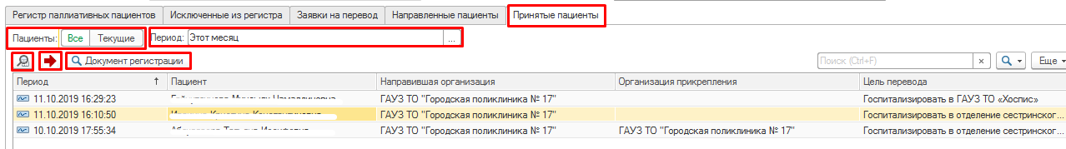
Рисунок 67. Вкладка «Принятые пациенты», переключатель «Все».
- Переключатель «Все»: отображаются все принятые пациенты в текущей МО.
- Переключатель «Текущие»: отображаются принятые пациенты, которые были направлены временно на лечение в текущую МО.
Рисунок 68. Вкладка «Заявки на перевод», переключатель «Текущие».
Внимание! Пациенты, которые были направлены и приняты в поликлинике по прикреплению отображаются на вкладке «Регистр паллиативных пациентов» и только при включенном переключатели «Все».
Для работы с принятыми пациентами внизу формы отображены вкладки аналогичные как на вкладке «Регистр паллиативных пациентов»: «Обеспечение медицинским оборудованием на дому», «Лекарственное обеспечение», «Оценка состояния здоровья» (см. рис 68). Описание работы на вкладках можно посмотреть в пунктах 3.3.1.1-3.3.1.3.
Рисунок 69. Вкладки, которые отображаются внизу формы рабочего стола паллиативной помощи.
После завершения лечения пациента, который был принят в текущую МО на временное пребывание, необходимо перевести его обратно. Для этого необходимо нажать кнопку «Перевести пациента». Для просмотра документа регистрации необходимо нажать «Документ регистрации» (см. рис 69).
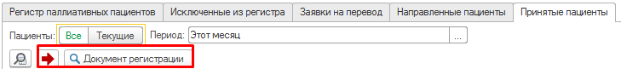
Рисунок 70. Вкладка «Принятые пациенты», команда «Перевести пациента» и «Открыть документ регистрации».
Внимание! В случае, если пациент был переведен в другую МО или создана заявка на перевод, то не удастся повторно перевести пациента, создать документы обеспечения оборудованием, лекарственного обеспечения, оценки состояния здоровья – выведется сообщение об ошибке (см. рис 70).
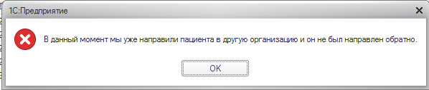
Рисунок 71. Сообщение об ошибке, в случае, если пациент находится в другой МО или создана заявка на перевод.

Исключение паллиативного пациента из регистра
Для исключения пациента из регистра паллиативных пациентов необходимо перейти в рабочий стол паллиативной помощи (подсистема «Контроль исполнения» - раздел «Паллиативная помощь» - «Рабочий стол паллиативной помощи») и на вкладке «Регистр паллиативных пациентов» выделить строку с пациентом, которого необходимо исключить. Нажать кнопку «Исключить из регистра» (см. рис 71).
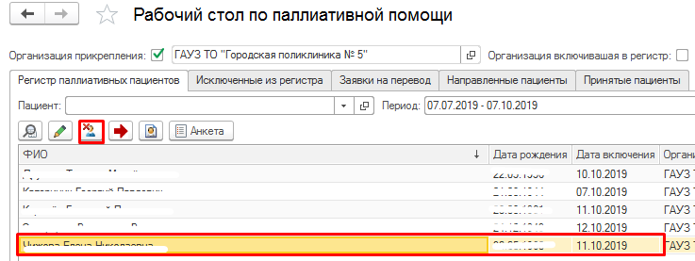
Рисунок 72. Команда исключения из регистра паллиативных пациентов».
Исключить пациента из регистра паллиативных пациентов можно по двум причинам: смерть пациента или смена субъекта РФ. По причине смерти можно исключить двумя способами: создать документ регистрации смерти или непосредственно создать документ исключения из регистра паллиативных пациентов.

Создать документ регистрации смерти.
Перейти в основные данные пациента (подсистема «Регистратура» - «Поиск медицинской карты») и нажать «Регистрация смерти» (см. рис 72). Заполнить все поля, в том числе дату смерти, основную причину смерти и место смерти (см. рис 73). Данные поля отобразятся в документе исключения из регистра паллиативных пациентов при проведении документа регистрации смерти.
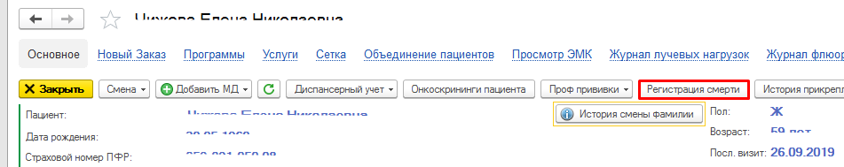
Рисунок 73. Основные данные пациента, команда «Регистрация смерти».
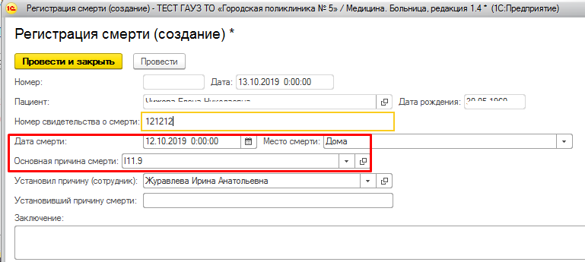
Рисунок 74. Заполнение документа «Регистрация смерти».
После нажатия кнопки «Провести и закрыть» выведется сообщение о том, что пациент будет исключен из регистра паллиативных пациентов и на основании данных о смерти создастся документ «Исключение из регистра паллиативных пациентов» (см. рис 74).
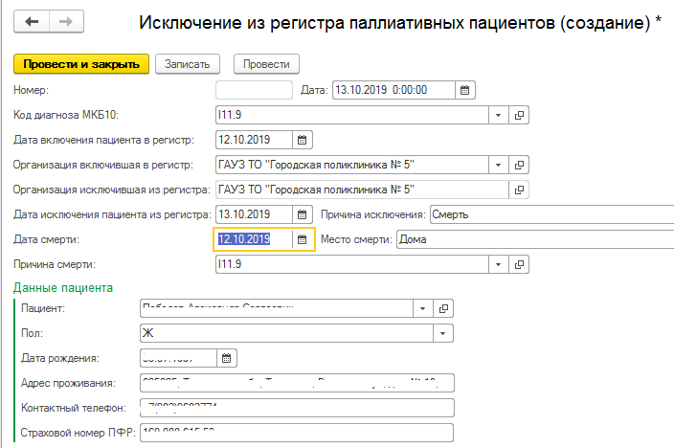
Рисунок 75. Документ «Исключение из регистра паллиативных пациентов», созданный автоматически на основании документа «Регистрация смерти».

Создать документ исключения из регистра паллиативных пациентов.
Внимание! Документ «Исключение из регистра паллиативных пациентов» создается на основании документа «Регистрация смерти». Но также есть возможность в ручном режиме создать документ исключения.
Перейти в рабочий стол паллиативной помощи (подсистема «Контроль исполнения» - раздел «Паллиативная помощь» - «Рабочий стол паллиативной помощи») и на вкладке «Регистр паллиативных пациентов» выделить строку с пациентом, которого необходимо исключить. Нажать кнопку «Исключить из регистра» (см. рис 75).
Рисунок 76. Команда исключения из регистра паллиативных пациентов».
Отроется документ «Исключение из регистра паллиативных пациентов», автоматически заполнятся поля (см. рис 76):
- «Код диагноза по МКБ10» - из документа регистрации;
- «Дата включения пациента в регистр» - из документа регистрации;
- «Организация, включившая в регистр» - из документа регистрации;
- «Организация, исключившая из регистра» - из текущей организации;
- «Дата исключения пациента из регистра» - текущая дата.
Поля, которые заполняются вручную:
- «Причина исключения»;
После выбора в качестве причины исключения значения «Смерть», становятся доступными для заполнения поля:
- «Дата смерти»;
- «Причина смерти»;
- «Место смерти».
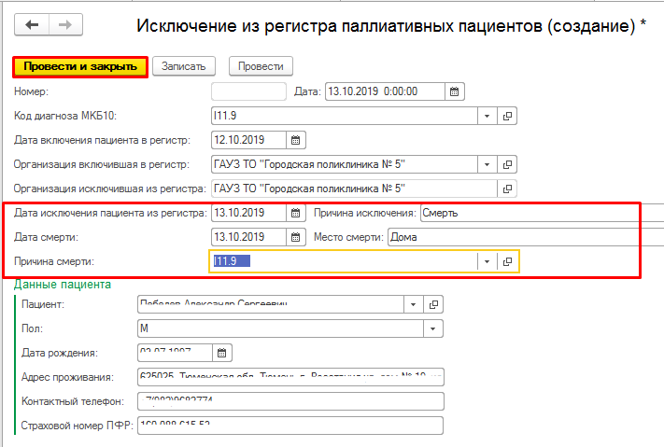
Рисунок 77. Заполнение документа «Исключение из регистра паллиативных пациентов».
После нажатия кнопки «Провести и закрыть» пациент не будет отображаться на вкладке «Регистр паллиативных пациентов». Пациент отобразится на вкладке «Исключенные из регистра» (см. рис 77).
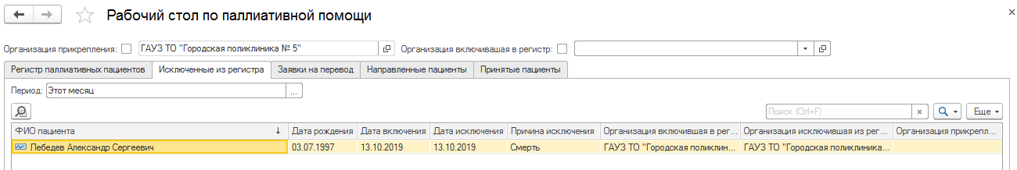
Рисунок 78. Вкладка «Исключенные из регистра».

Формирование перевода паллиативного пациента между МО
Заявка на перевод пациента для дополнительного лечения в другую МО (стационар, в том числе ГАУЗ ТО «Хоспис») создается на основании документа «Регистрация паллиативного пациента», либо на основании документа «Принятие паллиативного пациента» в случае, если пациент был ранее принят, а теперь необходимо его перевести в другую медицинскую организацию.
Для создания заявки необходимо перейти в рабочий стол паллиативной помощи (подсистема «Контроль исполнения» - раздел «Паллиативная помощь» - «Рабочий стол паллиативной помощи») и на вкладке «Регистр паллиативных пациентов» выделить строку с пациентом, которого необходимо перевести в другую МО. Нажать кнопку «Перевести пациента» (см. рис 78).
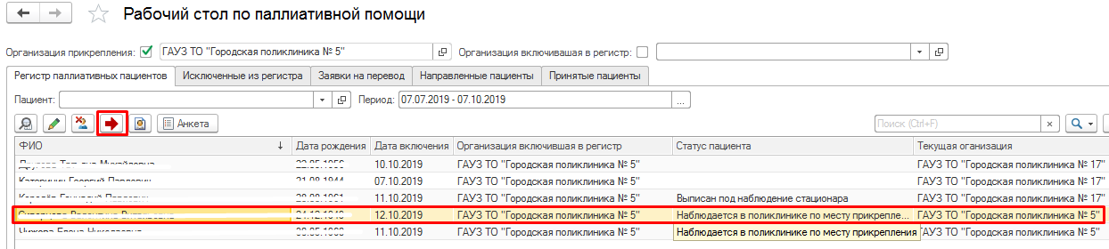
Рисунок 79. Команда «Перевести пациента» для перевода паллиативного пациента в другую МО для доп. лечения.
Отроется документ «Заявка на перевод паллиативного пациента» (см. рис 79), автоматически заполнятся поля:
- «Переводящая организация» - из текущей организации;
- «Пациент» - из документа регистрации;
- «Дата рождения» - из документа регистрации;
- «Дата включения пациента в регистр» - из документа регистрации;
- «Код диагноза МКБ10» - из документа регистрации;
- «Дата установления диагноза» - из документа регистрации;
- «Повод для оказания паллиативной помощи» - из документа регистрации;
- «Когнитивные функции» - из документа регистрации;
- «Получение обезболивания» - из документа регистрации;
- «Получение психотропных препаратов» - из документа регистрации;
- «Ответственный» - текущий пользователь.
Необходимо заполнить следующие поля, которые являются обязательными для заполнения:
В поле «Принимающая организация» выбирается организация, в которую планируется направить пациента.
В поле «Цель перевода» выбирается значение из справочника «Цели перевода паллиативных пациентов».
В поле «Причина перевода» вводится текст, содержащий причину перевода пациента.
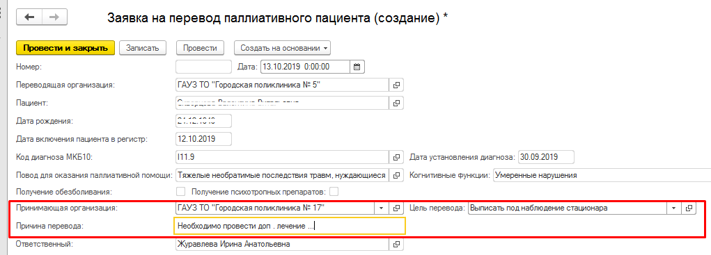
Рисунок 80. Заполнение документа «Заявка на перевод паллиативного пациента».
После внесения данных в документ заявки на перевод нажать «Провести и закрыть». Документ «Заявка на перевод паллиативного пациента» отобразится на вкладке «Заявки на перевод» при включенном переключателе «Текущие» (которые не подтверждены или не отменены координационным центром) (см. рис 80). Заявка отправилась на подтверждение в координационный центр.
Рисунок 81. Вкладка «Заявки на перевод».
Заявка отправилась на подтверждение в координационный центр. В случае если от Координационного центра придет подтверждение, то заявка отобразится при включенном переключателе «Подтвержденные» (которые еще не приняты МО, в которую направили) с галочкой «Подтверждена» (см. рис 81).
Рисунок 82. Вкладка «Заявки на перевод», переключатель «Подтвержденные».
В случае, если от координационного центра придет документ отмены перевода, то заявка отобразится при включенном переключателе «Отмененные» с галочкой «Отменена» (см. рис 82).
Рисунок 83. Вкладка «Заявки на перевод», переключатель «Отмененные».
Если заявка была принята МО, в которую направляли пациента, после подтверждение заявки координационным центром, то она отобразится при включенном переключателе «Принятые» с галочкой «Принятые» (см. рис 83).
Рисунок 84. Вкладка «Заявки на перевод», переключатель «Принятые».
Все заявки, которые были отработаны координационным центром и принимающей МО отображаются при включенном переключателе «Все» (см. рис 84). Также можно увидеть в соответствующих столбцах какие заявки были подтверждены, отменены и приняты.
Рисунок 85. Вкладка «Заявки на перевод», переключатель «Все».

Формирование отчетности о паллиативных пациентах
Для формирования отчетности о паллиативных пациентах необходимо перейти в подсистему «Контроль исполнения» - раздел «Дополнительные отчеты».

Информация о больных, нуждающихся в оказании паллиативной помощи
В дополнительных отчетах выбрать отчет «Информация о больных, нуждающихся в оказании паллиативной помощи» (см. рис 85).
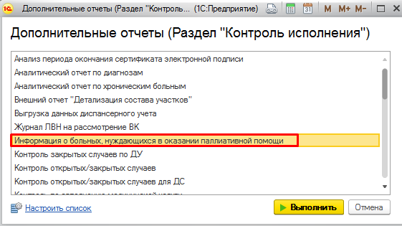
Рисунок 86. Открытие отчета «Информация о больных, нуждающихся в оказании паллиативной помощи».
Для формирования отчета необходимо указать период формирования и при необходимости организацию. Нажать «Сформировать» (см. рис 86).
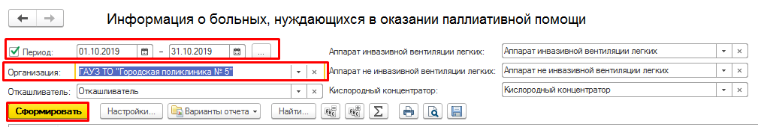
Рисунок 87. Отборы отчета «Информация о больных, нуждающихся в оказании паллиативной помощи».
Отобразится форма предоставления информации о больных, нуждающихся в оказании паллиативной помощи, в том числе обеспечение медицинским оборудованием (см. рис 87).
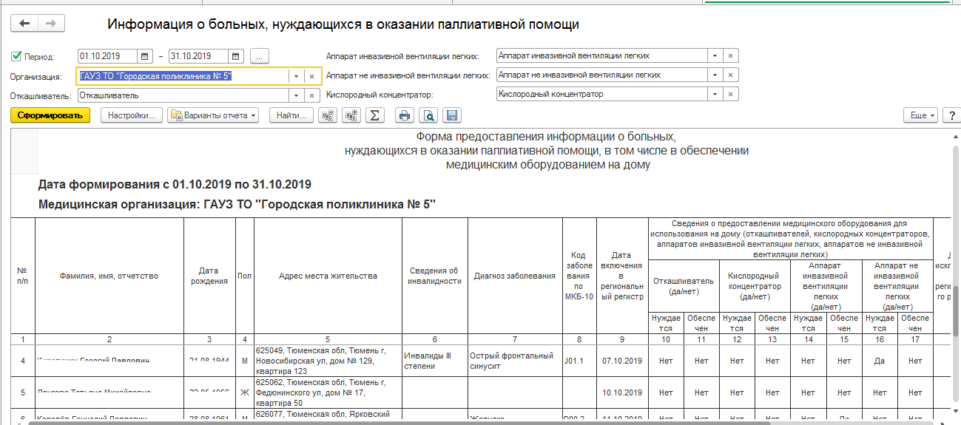
Рисунок 88. Отчет «Информация о больных, нуждающихся в оказании паллиативной помощи» в сформированном виде.

Статистический отчет о пациентах, нуждающихся в оказании паллиативной помощи
В дополнительных отчетах выбрать отчет «Статистический отчет о пациентах, нуждающихся в оказании паллиативной помощи» (см. рис 88).
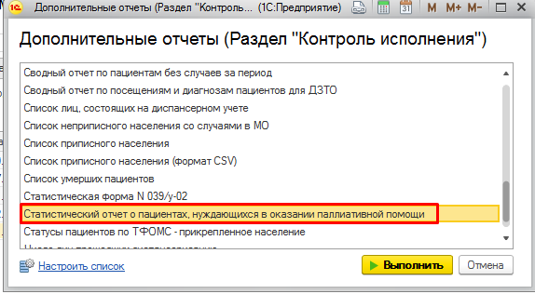
Рисунок 89. Открытие отчета «Статистический отчет о пациентах, нуждающихся в оказании паллиативной помощи».
Для формирования отчета необходимо указать период формирования и нажать «Сформировать» (см. рис 89).
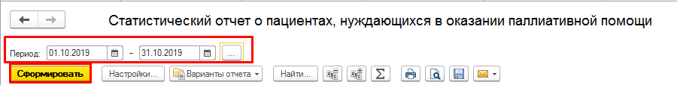
Рисунок 90. Отборы отчета «Статистический отчет о пациентах, нуждающихся в оказании паллиативной помощи».
Отобразится форма отчета статистический отчет о пациентах, нуждающихся в оказании паллиативной помощи, в том числе обеспечение медицинским оборудованием на дому, в разрезе медицинских организаций за выбранный период (см. рис 90).
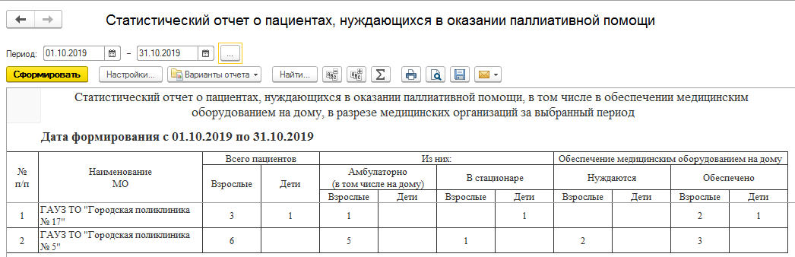
Рисунок 91. Отчет «Статистический отчет о пациентах, нуждающихся в оказании паллиативной помощи» в сформированном виде.

